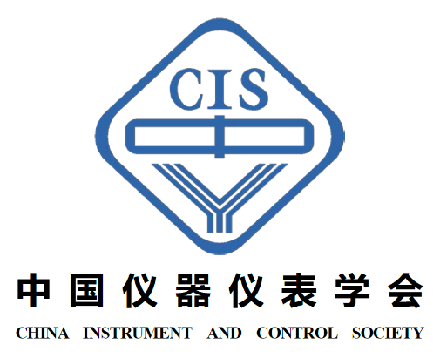

专业水平评价申请表
申请人姓名
申请人单位
申请级别 | 选择一项。

申请日期 年 月 日
中国仪器仪表学会制

申请人基本情况
姓 名 |  | 性 别 |  | 2寸照片
出生日期 |  | 政治面貌
身份证号 |  | 籍 贯
所在学会 | 中国仪器仪表学会 | 会员登记号
通讯地址
手 机 |  | 邮 箱
从事本专业  工作年限 |  | 职称/职业资格
申请级别 | 选择一项。 | 申请专业类别 | 测量控制与仪器仪表领域  选择一项。

教育经历
学历教育  （由学历高至  低顺序填写） | 起止时间 | 学校 | 专业 | 学历 | 学位
非学历教育  （由时间近至  远顺序填写） | 起止时间 | 学校/机构 | 专业/课程 | 获得证书

专业工作经历
专业工作经历  概述 | 起止时间 | 工作单位及部门 | 本人岗位/职务
 |  | (由时间近至远顺序填写)

参与的科研开发、工程项目
项目名称 | 项目管理单位 | 项目金额  (起止时间) | 本人角色（排序） | 项目成果

相关专业成果
成果类别 | 获得/发布时间 | 成果名称 | 本人角色（排序） | 发布机构
科学技术奖
发明专利
论文著作
标准编译
技术报告
软件著作权

其他
如有其他补充说明的信息，请在此处填写，如无请填无。

注意事项：
1.请认真阅读《测量控制与仪器仪表工程技术人员工程能力评价规范》，自觉遵守专业技术人员职业行为准则，所有材料请如实填写，不得提供任何虚假信息，责任自负。
2.已获职称/职业资格，教育经历，参与科研开发、工程项目，相关专业成果等信息需要有相关佐证材料才可填报。

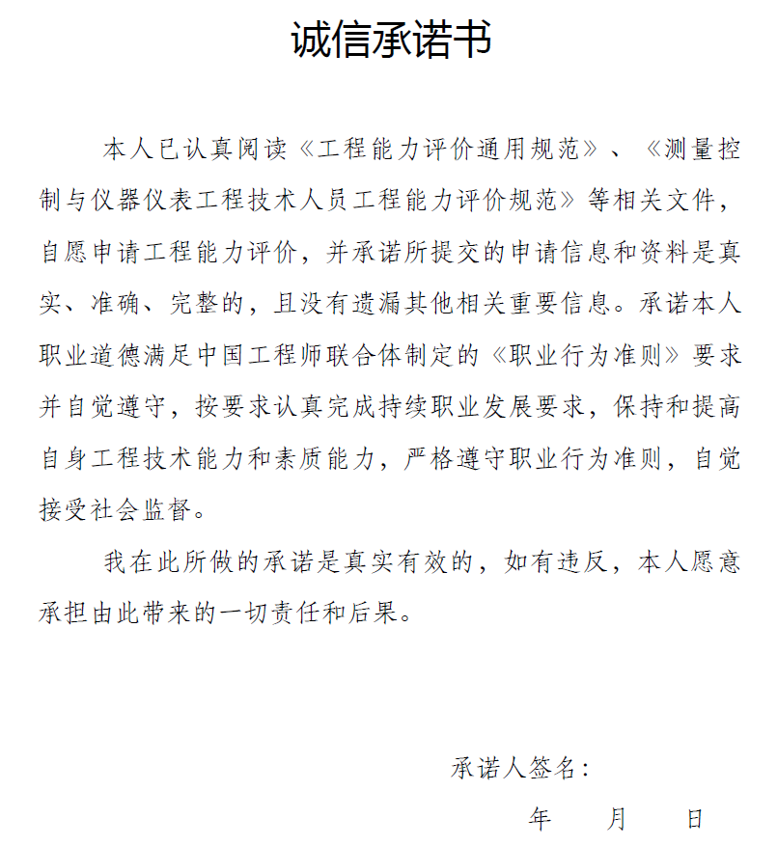

填表说明
1. 本表依据《工程能力评价通用规范》、《测量控制与仪器仪表工程技术人员工程能力评价规范》等要求拟定。
2. 评价过程遵照“申请人举证，考官认证”原则进行，申请人应充分列举相关有效佐证材料以证明自身能力满足工程能力素质要求中各项评价标准的要求。
3. 请在网上填写申请人基本情况，按照有关获授权学会的要求，进一步提交其他申请信息和资料，并上传相应的佐证材料附件。
4. 所有佐证材料附件应统一汇编页码，填写《佐证材料附件清单》，并且按照清单中提示顺序汇集整理。附件为复印件（或照片、扫描件）的，应保证足够清晰度。佐证材料为标准的起草编译、出版书籍、公开发表论文等内容的，至少应提供封面、目录及署名页等内容的复印件；佐证材料为项目预研、立项、实施、完成报告等内容，至少应提供项目来源、报告书封面和完成人名单等内容的复印件。
5. 所有材料请如实填写，不得提供任何虚假信息，责任自负。

